THUYẾT MINH DỰ THẢO TIÊU CHUẨN QUỐC GIA

- Tên tiêu chuẩn
Cacao và sản phẩm cacao - Phương pháp xác định đồng phân đối quang của catechin và epicatechin bằng sắc ký lỏng hiệu năng cao
- Tổ chức biên soạn
- Tên tổ chức (cá nhân): Viện Kiểm nghiệm an toàn vệ sinh thực phẩm quốc gia
- Địa chỉ: Số 65 Phạm Thận Duật – Cầu Giấy – Hà nội
- Điện thoại: 024.39335741 Fax: 024.39335738
- Tên cơ quan chủ quản: Bộ Y tế
- Khái quát chung:
3.1 Tình hình đối tượng tiêu chuẩn trong và ngoài nước
Loài cây ca cao (có tên Latin là Theobroma cacao) đã được mệnh danh là ”thức ăn của các vị thần” ở châu Mỹ, và đây cũng chính là nơi cây ca cao được trồng đầu tiên. Ca cao được coi là một “siêu thực phẩm” do có chứa một lượng rất lớn các chất dinh dưỡng thiết yếu, rất ít tác dụng phụ và những lợi ích sức khỏe đã được chứng minh tốt cho cơ thể con người. Cây ca cao phát triển ở khu vực Amazon, lưu vực sông Orinoco, Ghana, Philippines, Brazil, Papua New Guinea, Ecuador, Togo và một vài hòn đảo Caribê.
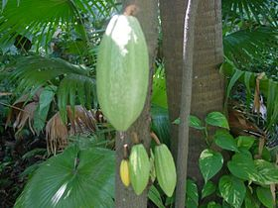
Hình 1: Hình thái cây và quả ca cao
Cây ca cao phát triển chiều cao từ 5 đến 8 mét và cây cho ra quả trong vòng bốn năm sau khi trồng. Bên trong mỗi quả chứa rất nhiều hạt ca cao nhỏ và hạt được bao bọc bởi 1 lớp bột mỏng màu trắng. Ca cao có thể được ăn sống, hay làm thành bột ca cao nguyên chất hoặc được làm thành trà và còn được sử dụng làm nguyên liệu trong các loại thực phẩm khác nhau. Những hạt ca cao được lấy ra và làm thành bơ ca cao được sử dụng để làm mỹ phẩm, thuốc mỡ và các sản phẩm dược phẩm. Hạt ca cao còn được sử dụng để làm sô cô la sau khi chúng được sấy khô, lên men và xử lý.
Ca cao và các sản phẩm sô cô la có nồng độ flavonoid cao nhất trong số các loại thực phẩm thường được tiêu thụ và cũng có nhiều tác dụng cải thiện sức khỏe. Hơn 10% trọng lượng của bột cacao là flavonoid. Ca cao và sô cô la là một trong những nguồn tập trung nhiều nhất của các chất flavonoid procyanidin, catechin và epicatechin. Ví dụ, sô cô la đen đã được tìm thấy rất giàu dinh dưỡng, chất chống oxy hóa mạnh, giúp cải thiện lưu lượng máu, giảm huyết áp, tăng HDL, bảo vệ LDL chống lại quá trình oxy hóa, giảm nguy cơ bệnh tim mạch, bảo vệ da khỏi ánh nắng mặt trời và tăng lượng máu chảy vào não.
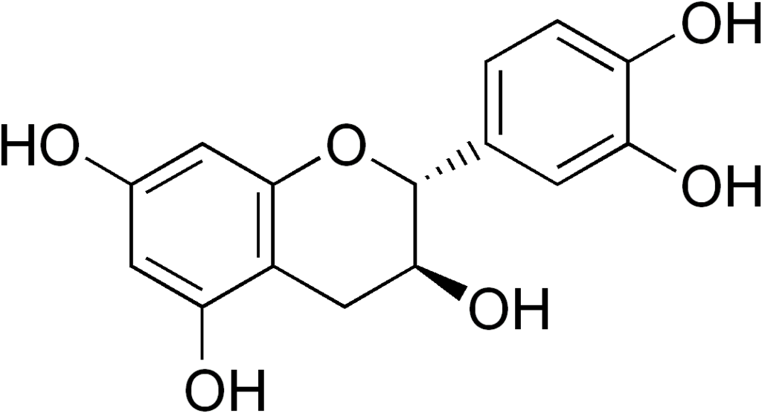
Hình 2: Công thức cấu tạo của catechin
Ca cao bao gồm một loạt các procyanidin phức tạp bao gồm chủ yếu là (-)-epicatechin. (-)-Epicatechin đã được báo cáo là flavanol monomeric chính trong ca cao, đại diện cho khoảng 35% tổng hàm lượng phenolic. Epicatechin đã chứng minh rằng việc tiêu thụ sô cô la đen làm tăng cả khả năng chống oxy hóa và hàm lượng epicatechin (-) của huyết tương, nhưng các hiệu ứng này giảm rõ rệt khi sô cô la được sử dụng cùng hoặc khi kết hợp với sữa như sô cô la sữa. Một nghiên cứu được tiến hành trong khoảng thời gian hai tuần ở 21 đối tượng người lớn khỏe mạnh với mức tiêu thụ hàng ngày của flavonoid cao (213 mg procyanidin, 46 mg epicatechin) hoặc thanh sô cô la đen flavonoid thấp (46 g, 1.6 oz) quan sát thấy cải thiện chức năng nội mô kết hợp với sự gia tăng nồng độ epicatechin trong huyết tương và không có thay đổi trong các biện pháp stress oxy hóa, hồ sơ lipid, huyết áp, trọng lượng cơ thể hoặc BMI đã được quan sát thấy. Epicatechin cũng đã được chứng minh là cải thiện chức năng mạch máu và độ nhạy insulin, để giảm huyết áp và phản ứng tiểu cầu, và là chất chống oxy hóa tốt.
Procyanidin với mức độ trùng hợp (DP) đến decamer đã được xác định và định lượng bằng sắc ký lỏng hiệu năng cao (HPLC)/khối phổ (MS). Oligomers (procyanidins B1, B2, B5, và C1) và polyme chiếm tới 90% tổng polyphenol, và monome chiếm 5–10%. Anthocyanin được xác định trong hạt ca cao bao gồm các dẫn xuất -3-arabinoside và -3-galactoside của cyanidin và đại diện cho khoảng 4% tổng hàm lượng polyphenol của hạt cacao; tuy nhiên, chúng có thể được thủy phân trong quá trình lên men ca cao. Các flavonol glycosides, quercetin-3-O-arabinoside và quercetin-3-O-glucoside (isoquercitrin), và quercetin aglycone đã được xác định trong ca cao. Gần đây hơn, quercetin-3-O-galactoside (hyperoside) và quercetin-3-O-glucuronide và flavon, apigenin, apigenin-8-C-glucoside (vitexin), apigenin-6-C-glucoside (isovitexin), luteolin và luteolin-7-O-glucoside, đã được xác định lần đầu tiên trong ca cao.
Tác giả C. Andres-Lacueva và cộng sự (2008) đã áp dụng phương pháp để phân tích hàm lượng các chất flavanol đơn (gồm (+)-catechin và (-)-epicatechin) và flavonol (quercetin-3-glucuronide, quercetin-3- glucoside (isoquercitrin), quercetin-3 -arabinoside và quercetin). Ngoài ra, ảnh hưởng của quá trình sản xuất các sản phẩm bột ca cao, đặc biệt, việc xử lý kiềm hóa, về hàm lượng ban đầu của các flavonoid này đã được nghiên cứu. Hàm lượng (-)-Epicatechin nằm trong khoảng 116,02 - 730,26 µg/g, trong khi (+)-catechin khoảng 81,40 – 447,62 µg/g trong các sản phẩm ca cao thương mại được nghiên cứu. Trong số các flavonol, quercetin-3-arabinoside và isoquercitrin là các flavonol chính trong các sản phẩm bột ca cao được nghiên cứu, dao động từ 2,10 đến 40,33 µg/g và từ 3,97 đến 42,74 µg/g, tiếp theo là quercetin-3-glucuronide (0,13– 9,88 µg/g) và quercetin aglycone (0,28 – 3,25 µg/g). Việc xử lý kiềm hóa dẫn đến mất 60% tổng hàm lượng flavonoid trung bình. Trong số các flavanol, (-)-epicatechin cho thấy sự suy giảm lớn hơn (67%, là phần trăm trung bình) so với (+)-catechin (38%), có thể do sự epime hóa thành (-)-catechin, một dạng sinh học ít hơn catechin. Sự suy giảm cũng đã được xác nhận đối với các procyanidin di-, tri- và tetrameric. Trong trường hợp của flavonol, quercetin trình bày sự mất mát cao nhất (86%), trong khi quercetin-3-glucuronide, quercetin-3-arabinoside, và isoquercitrin cho thấy một sự giảm tương tự (58, 62, và 61%, tương ứng). Kết quả là sự giảm lớn được tìm thấy trong hàm lượng flavonoid của bột ca cao tự nhiên, cùng với sự thay đổi quan sát trong hồ sơ flavanol monomeric kết quả từ quá trình kiềm hóa, có thể ảnh hưởng đến tính chất chống oxy hóa và khả năng sinh học của các sản phẩm bột ca cao polyphenol.
Như trong các thực phẩm có nguồn gốc từ thực vật khác, hàm lượng phenolic của các sản phẩm có nguồn gốc từ cacao phụ thuộc phần lớn vào giống, nguồn gốc, thực hành nông nghiệp và thực hành sau thu hoạch và chế biến. Polyphenol trong hạt ca cao được lưu trữ trong lá mầm. Sau khi lên men và sấy khô, hạt ca cao được rang và xay, tạo ra ca cao lỏng để sản xuất sô cô la. Bột ca cao được thực hiện bằng cách loại bỏ một phần bơ ca cao từ rượu ca cao. Quá trình kiềm hóa nhân, rượu, hoặc bột cũng có thể được áp dụng để thay đổi màu sắc của sản phẩm, đặc biệt, để sản xuất các sản phẩm bột ca cao. Tất cả các bước này, đặc biệt là quá trình lên men và kiềm hóa, được cho là dẫn đến tổn thất đáng kể về polyphenol ca cao, nhưng dữ liệu khoa học liên quan đến vấn đề này vẫn còn hạn chế.
Thực tế này cùng với sự cần thiết của nhiều dữ liệu liên quan đến hàm lượng phenol ca cao, đặc biệt là các chất phenol chống oxy hóa, như flavonol, cần xây dựng phương pháp để đánh giá hàm lượng các chất này trong các sản phẩm ca cao cũng như nghiên cứu ảnh hưởng của quá trình sản xuất các sản phẩm bột ca cao, đặc biệt là xử lý kiềm hóa, về hàm lượng phenolic ban đầu của ca cao.
3.2. Một số phương pháp xác định Flavanol và procyanidin
Có rất nhiều các tác giả trên thế giới đã tiến hành các nghiên cứu về phân tích catechin và epicatechin trên các nền mẫu khác nhau. Phương pháp được sử dụng chủ yếu là phương pháp sắc ký lỏng hiệu năng cao
Năm 2007, tác giả Kofink M. và cộng sự đã nghiên cứu phương pháp tách đồng phân quang học catechin và epicatechin trong ca cao và sản phẩm ca cao bằng phương pháp điện di mao quản đối quang. Sự tách đồng phân quang học catechin và epicatechin thu được khi sử dụng đệm borat 0,1 mol/L (pH 8,5) và (2-hydroxypropyl)-gamma-cyclodextrin 12 mmol/L là tác nhân đối quang; mao quản silica có chiều dài 50 cm, đường kính trong 75 µm; thế điện áp +18kV; nhiệt độ 20ºC; phát hiện UV ở bước sóng 280 nm. Để tránh sự dịch chuyển hoặc đồng rửa giải của các hợp chất tương tự khác, flavan-3-ols được tách và làm sạch bằng chiết pha rắn polyamide và phân tích LC-MS. Kết quả cho thấy, (-)-epicatechin và (+)-catechin có trong hạt ca cao khô chưa rang, chưa lên men. Ngược lại, trong hạt ca cao đã rang và các sản phẩm cacao có chứa flavan-3-ol (-)-catechin không điển hình. Điều này xảy ra do sự epime hóa chuyển hóa (-)-epicatechin thành (-)-catechin. Nhiệt độ cao trong quá trình rang cũng như sự kiềm hóa bột ca cao là nguyên nhân chính gây ra phản ứng epime hóa. Phương pháp phân tích giúp tính toán tỷ lệ các hợp chất này, từ đó có thể phân biệt tốt hơn các sản phẩm ca cao.
Một phương pháp để xác định và định lượng đồng phân quang học của flavanol (+)- và (-)-epicatechin và (+)- và (-)-catechin trong nguyên liệu cacao và các sản phẩm từ ca cao đã được thẩm định bởi Machonis Pr. và cộng sự (2012). Các hợp chất này được rửa giải đẳng dòng với pha động amoni acetat và methanol sử dụng pha tĩnh đối quang β-cyclodextrin và phát hiện bằng detector huỳnh quang. Độ thu hồi trên mẫu trắng với chiết xuất ca cao, bột ca cao và sô cô la đen để đánh giá độ đúng, độ lặp lại, độ đặc hiệu, LOD, LOQ và khoảng tuyến tính của phương pháp được tiến hành bởi cùng một người phân ích trong các ngày khác nhau. Trong tất cả các mẫu được phân tích, (-)-epicatechin chiếm phần lớn flavanol, khoảng 68 – 91%. Với sản phẩm có nguồn gốc từ ca cao, độ chum trong ngày đạt được với (-)-epicatechin là 1,46 – 3,22%, với (+)-catechin là 3,66 – 6,90%, với (-) catechin là 1,69 – 6,89% và (+)-epicatechin không phát hiện trong các mẫu này. Độ thu hồi với ba nền mẫu được khảo sát đạt 82,2 – 102,1% với mức thêm chuẩn 50%, 83,7 – 102,0% ở mức thêm chuẩn 100% và 80,4 – 101,1% ở mức thêm chuẩn 200%.
Năm 2016, tác giả Raju G. và cộng sự đã phát triển phương pháp sắc lý lỏng hiệu năng cao để xác định hàm lượng catechin và epicatechin trong bột ca cao và sô cô la. Quá trình tách được tiến hành trên cột C18 (TARGA) 5 μm với chương trình rửa giải gradient, tốc độ dòng 1,0 ml/phút, nhiệt độ cột tách 30ºC, xác định ở bước sóng 280 nm. Phương pháp đã được thẩm định với các thông số khoảng tuyến tính, độ chụm, độ chum trung gian và độ đúng. Giới hạn phát hiện của catechin và epicatechin lần lượt là 0,012 μg/mL và 0,15 μg/mL, và giới hạn định lượng của catechin và epicatechin là 0,036 μg/mL và 0,45 μg/mL, tương ứng.
Phương pháp sắc ký lỏng hiệu năng cao là phương pháp dễ thực hiện, có độ nhạy và độ chọn lọc cao, dễ áp dụng hơn do rất nhiều phòng thí nghiệm tại nước ta đã được trang bị hệ thống sắc ký lỏng. Đây là cơ sở để chúng tôi tiến hành thực hiện nghiên cứu này.
- Sự cần thiết của việc xây dựng tiêu chuẩn
Sự quan tâm đến các sản phẩm có nguồn gốc từ cacao, đặc biệt là hàm lượng các hoạt chất giúp đánh giá chất lượng của sản phầm đang ngày càng được quan tâm, do đó, việc xây dựng phương pháp chuẩn làm công cụ giúp các cơ quan chức năng kiểm soát, giúp người tiêu dùng đánh giá được chất lượng và lựa chọn được sản phẩm phù hợp là rất cần thiết. Hơn nữa, tại Việt Nam chưa có một phương pháp chuẩn để ứng dụng phân tích giữa các phòng thí nghiệm. Vì vậy phương pháp được xây dựng phù hợp với điều kiện sẵn có của phòng thí nghiệm với độ nhạy, độ chính xác cao, ban hành thành tiêu chuẩn quốc gia áp dụng rộng rãi trong cả nước
- Phương thức xây dựng và tài liệu làm căn cứ xây dựng TCVN:
- Phương thức thực hiện:
Trên cơ sở rà soát các tiêu chuẩn Việt Nam và quốc tế về phương pháp phân tích Catechin and epicatechin cũng như tham khảo các phương pháp xây dựng các tiêu chuẩn/quy chuẩn, nhóm xây dựng khuyến nghị biên soạn tiêu chuẩn này theo phương pháp chấp thuận nguyên vẹn (có chỉnh sửa về thể thức trình bày theo qui định về trình bày Tiêu chuẩn Quốc gia)
- Tài liệu chính làm căn cứ xây dựng TCVN:
Dự thảo được xây dựng trên cơ sở AOAC Official Method 2013.04 – Catechin and epicatechin enantiomers in cocoa-based ingredients and products. High-performance liquid chromatography
- Nội dung chính của dự thảo tiêu chuẩn
Dự thảo được xây dựng với các nội dung như sau:
Lời nói đầu
- Phạm vi áp dụng
- Nguyên tắc
- Thuốc thử
- Thiết bị, dụng cụ
- Lấy mẫu
- Cách tiến hành
- Tính kết quả
- Báo cáo thử nghiệm

Thuyết minh đối với một số nội dung:
Bảng đối chiếu tiêu chuẩn viện dẫn
Nội dung tiêu chuẩn | Tài liệu viện dẫn  AOAC 2013.04 | Sửa đổi, bổ sung
Lời nói đầu |  | Tham khảo các TCVN được xây dựng dựa trên AOAC
1 Phạm vi áp dụng |  | Tự biên soạn dựa trên nội dung của phương pháp
2 Nguyên tắc | A. Principle | Chấp thuận nguyên vẹn
3 Thuốc thử | C. Reagents and Solvents | Chấp thuận nguyên vẹn
4 Thiết bị dụng cụ | B. Apparatus | Chấp thuận nguyên vẹn
5 Lấy mẫu |  | Tự biên soạn dựa trên quy định xây dựng TCVN
6 Cách tiến hành
6.1 Chuẩn bị dung dịch chuẩn  6.2 Chuẩn bị dung dịch thử  6.3 Phân tích | D. Reference Standards  E. Samples preparation  F. Determination | Chấp thuận nguyên vẹn
7 Tính kết quả | G. Calculations and Results | Chấp thuận nguyên vẹn
8 Báo cáo thử nghiệm |  | Tự biên soạn, tham khảo các TCVN về phương pháp kiểm nghiệm thực phẩm

Kết luận: Dự thảo hoàn toàn tương đương với AOAC 2013.04 và đáp ứng các yêu cầu xây dựng TCVN.

Hà Nội, ngày tháng năm 2019

TM. Ban soạn thảo

